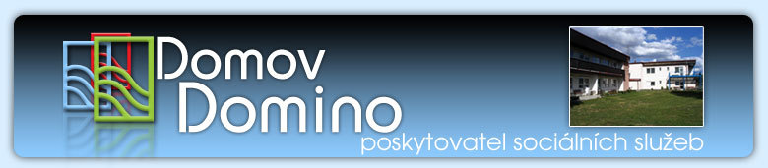Domov Domino

poskytovatel sociálních služeb

Zavidov 117, 270 35 Petrovice

René Gacka

Svítíme zdravě

Mlýnská 1490

Kolín 280 02

IČ: 87733757

DIČ: CZ7110045514

Objednávka

Objednávám výměnu svítidel dle cenové nabídky ze dne 6. 12. 2017, cena je limitovaná částkou 59 723,-Kč

……………………………………

Mgr. Hana Rusňáková, řed.

V Zavidově 19. 12. 2017

razítko

Fakturační  a dodací adresa

Domov Domino, poskytovatel sociálních služeb

se sídlem Zavidov 117

270 35 Petrovice

IČ 71209859

Datum přijetí objednávky 19.12.2017

…………………………….

René Gacka, majitel

razítko